Mssv: 22672071
Họ và tên: Lê Tấn Phong
REPORT
Link github: https://github.com/LeTanPhong3003/22672071_LeTanPhong_WWWJava/tree/c243f21c4a877d613ee893fb4ebaa88bf863fa8c/lab5
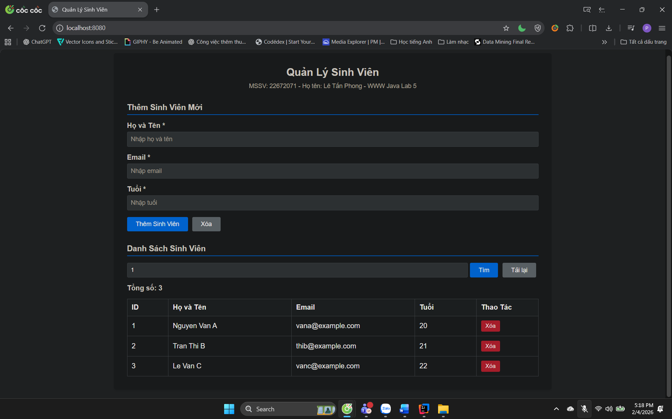
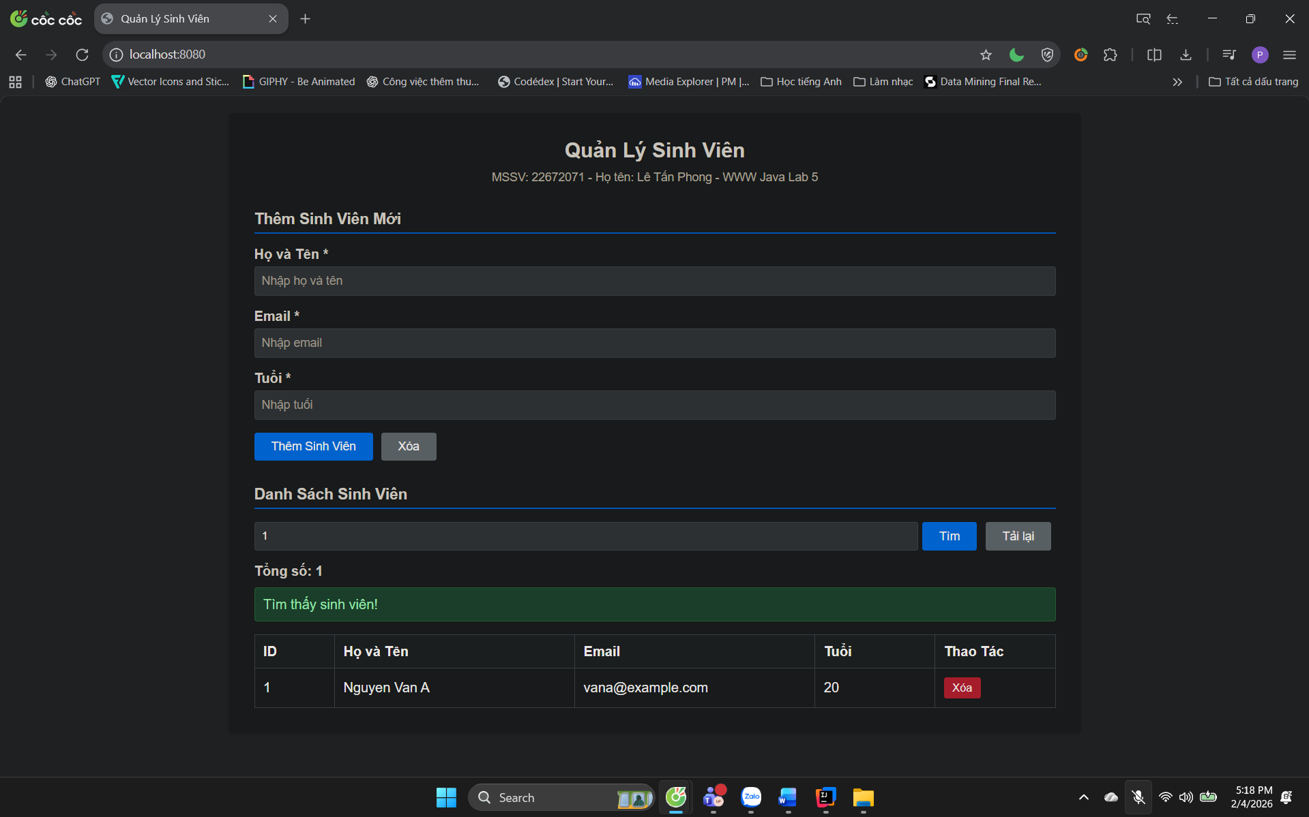
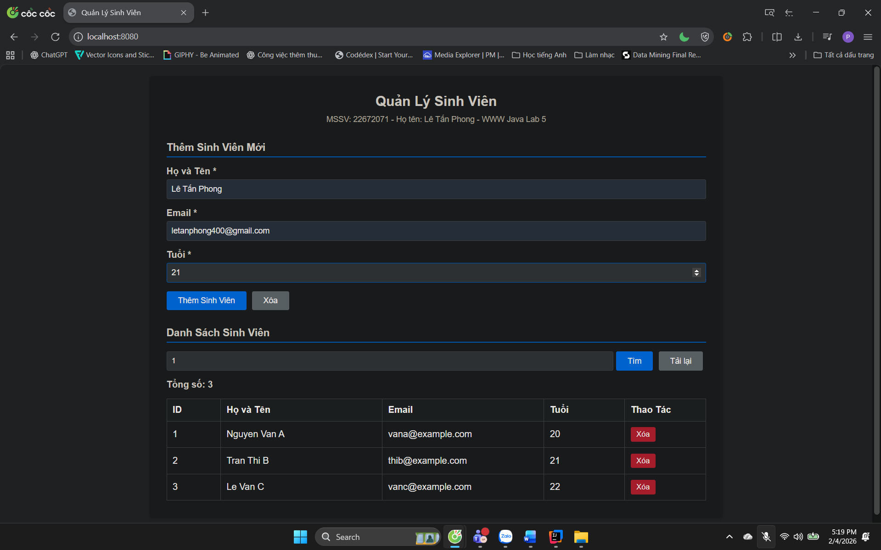
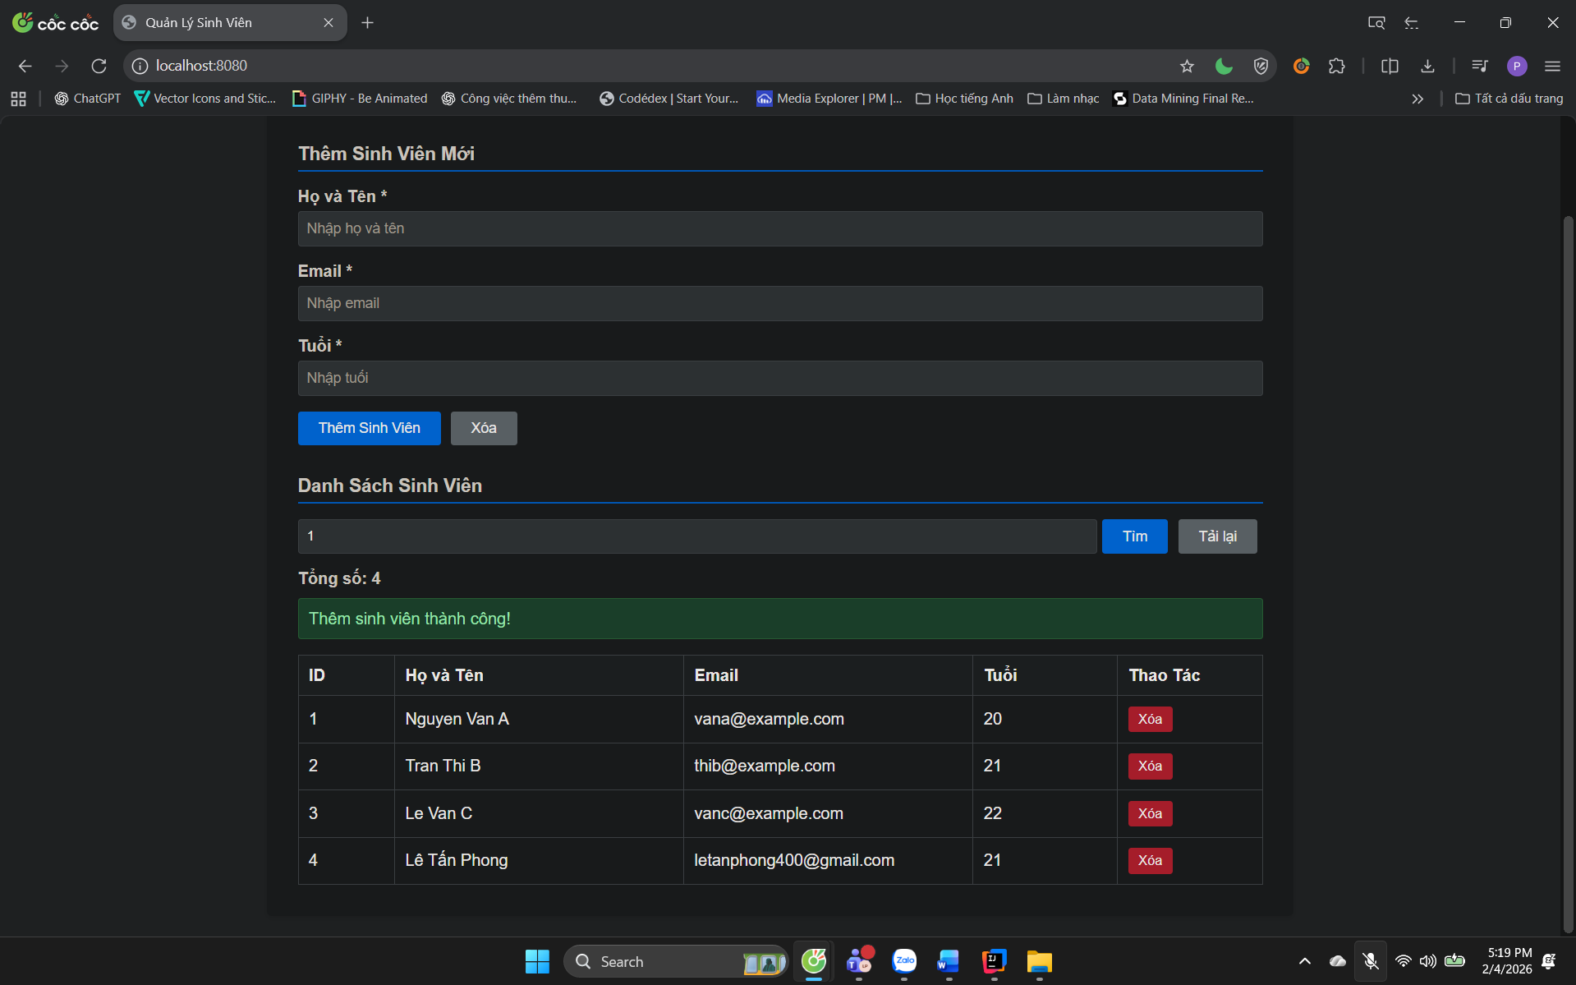
Câu 1: StudentRepository có phải là Bean không? Vì sao?
Trả lời: Có, StudentRepository là một Spring Bean.
Lý do:
- StudentRepository được đánh dấu bằng annotation @Repository
- Khi extend JpaRepository, Spring Data JPA tự động tạo một implementation proxy cho interface này
- Spring Container tự động quét và đăng ký StudentRepository như một Bean trong Application Context
- Do đó, chúng ta có thể inject nó vào các class khác thông qua DI (Dependency Injection)
Câu 2: DI được sử dụng ở những class nào?
Trả lời: DI (Dependency Injection) được sử dụng ở 2 class chính:
- StudentServiceImpl:
  - Inject StudentRepository thông qua Constructor Injection

public StudentServiceImpl(StudentRepository repository) {
this.repository = repository;
}
- StudentController:
  - Inject StudentService thông qua Constructor Injection

public StudentController(StudentService service) {
this.service = service;
}
Câu 3: Nếu có thêm MongoStudentRepository thì Spring có lỗi không? Vì sao?
Trả lời: Có, Spring sẽ báo lỗi.
Lý do:
- Nếu có thêm MongoStudentRepository cũng implement StudentRepository hoặc là một Repository khác cùng kiểu
- Spring sẽ có 2 Bean candidates để inject vào StudentServiceImpl
- Spring không biết chọn Bean nào → Lỗi: "NoUniqueBeanDefinitionException"
Câu 4: Constructor Injection có lợi ích gì so với Field Injection?
Trả lời: Constructor Injection có nhiều lợi ích hơn Field Injection:
Lợi ích của Constructor Injection:
- Immutability (Bất biến):
  - Có thể khai báo field là final
  - Đảm bảo dependency không bị thay đổi sau khi khởi tạo

private final StudentRepository repository; // final
- Dễ dàng Testing:
  - Có thể tạo đối tượng và inject mock/stub dependencies mà không cần Spring Container

StudentRepository mockRepo = mock(StudentRepository.class);
StudentServiceImpl service = new StudentServiceImpl(mockRepo);
- Phát hiện lỗi sớm:
  - Nếu thiếu dependency, lỗi sẽ xuất hiện ngay lúc compile/khởi tạo
  - Field Injection có thể chạy nhưng bị NullPointerException khi runtime
- Rõ ràng về Dependencies:
  - Dễ thấy class phụ thuộc vào những Bean nào
  - Nếu có quá nhiều dependencies trong constructor → cảnh báo vi phạm Single Responsibility Principle
- Không cần Reflection:
  - Constructor Injection hoạt động bình thường, không cần Spring reflection để inject
  - Field Injection cần reflection để set giá trị cho private field
So sánh:
Field Injection (không khuyến nghị):

@Autowired
private StudentRepository repository; // không thể final, khó test
Constructor Injection (khuyến nghị):

private final StudentRepository repository;

public StudentServiceImpl(StudentRepository repository) {
this.repository = repository;
}

